План мероприятий МБДОУ «Детский сад №81 комбинированного вида с татарским языком воспитания и обучения» Кировского района г.Казани,
приуроченных к празднованию 75-ой годовщины
Победы в Великой Отечественной войне 1941-1945 годов

Проект «Звезда Победы»

№ | Мероприятие | Содержание мероприятия | Участники | Ответственные | Сроки исполнения
I. Живая память
 | Интервью с участниками Великой Отечественной войны «Парад победителей» | Размещение Альбома воспоминаний участников войны, тружеников тыла, детей войны на сайте во вкладке «Звезда Победы» | Дети подготовительных групп, педагоги ДОУ | Старшие воспитатели | До февраля 2020 года
 | Вечер-встреча ветеранов педагогического труда, участников Великой Отечественной войны «Простые истории Великой Победы» | Участие во встречах трех поколений: педагогов, ветеранов педагогического труда и ветеранов войны | Дети подготовительных групп, педагоги ДОУ | Старшие воспитатели | Февраль-май, 2020
 | Проект «Книга памяти» | Совместный проект воспитанников, родителей и педагогов детских садов | воспитанники родители и педагоги ДОУ | Старшие воспитатели | До мая, 2020
II. Свято помним и храним
 | Всероссийские акции «Бессмертный полк», «Георгиевская лента», «Поздравь ветерана» | Участие образовательных организаций во всероссийских акциях | Дети подготовительных групп, педагоги ДОУ | Старшие воспитатели | Май, 2020
III. Поклонимся великим тем годам
 | Литературно-тематические композиции, посвященные Дню Победы в Великой Отечественной войне «Помним, чтим, гордимся...» | Книжные выставки, поделки посвященные Дню Победы в Великой Отечественной войне | воспитанники родители и педагоги ДОУ | Старшие воспитатели | В течение 2019/2020 учебного года
 | «Мой дедушка-герой»  «Счастливое детство» | Тематические занятия с воспитанниками детских садов | воспитанники родители и педагоги ДОУ | Старшие воспитатели | Февраль, 2020
 | Геокешинг  «Следопыты» | Спортивно-патриотическая игра для воспитанников детских садов | Дети подготовительных групп, педагоги ДОУ | Старшие воспитатели | Май, 2020
IV. История одного экспоната
 | Городской конкурс краеведческих уголков, посвященных 75-летию Победы в Великой Отечественной войне | Конкурс среди детских садов | воспитанники и педагоги ДОУ | Старшие воспитатели | Май, 2020
V. Фестиваль Победы
 | Праздничный концерт, посвященный празднованию Победы  «Наследники Великой Победы» | Выставка стендовых моделей и концерт лучших номеров фестиваля УДО | воспитанники и педагоги ДОУ | Старшие воспитатели | Май, 2020
 | Городской фестиваль детского творчества «Балачак Иле» | Фестиваль детских талантов среди воспитанников ДОУ | воспитанники и педагоги ДОУ | Старшие воспитатели | Май, 2020
 | Фестиваль молодых педагогов, посвященный 75-летию Победы в Великой Отечественной войне  (Положение в приложении №16) | Участие педагогов в фестивале | Педагоги ДОУ | Старшие воспитатели | Апрель, 2020

Приложение №2

Официальный логотип празднования 75 - летия Победы
в Великой Отечественной войне
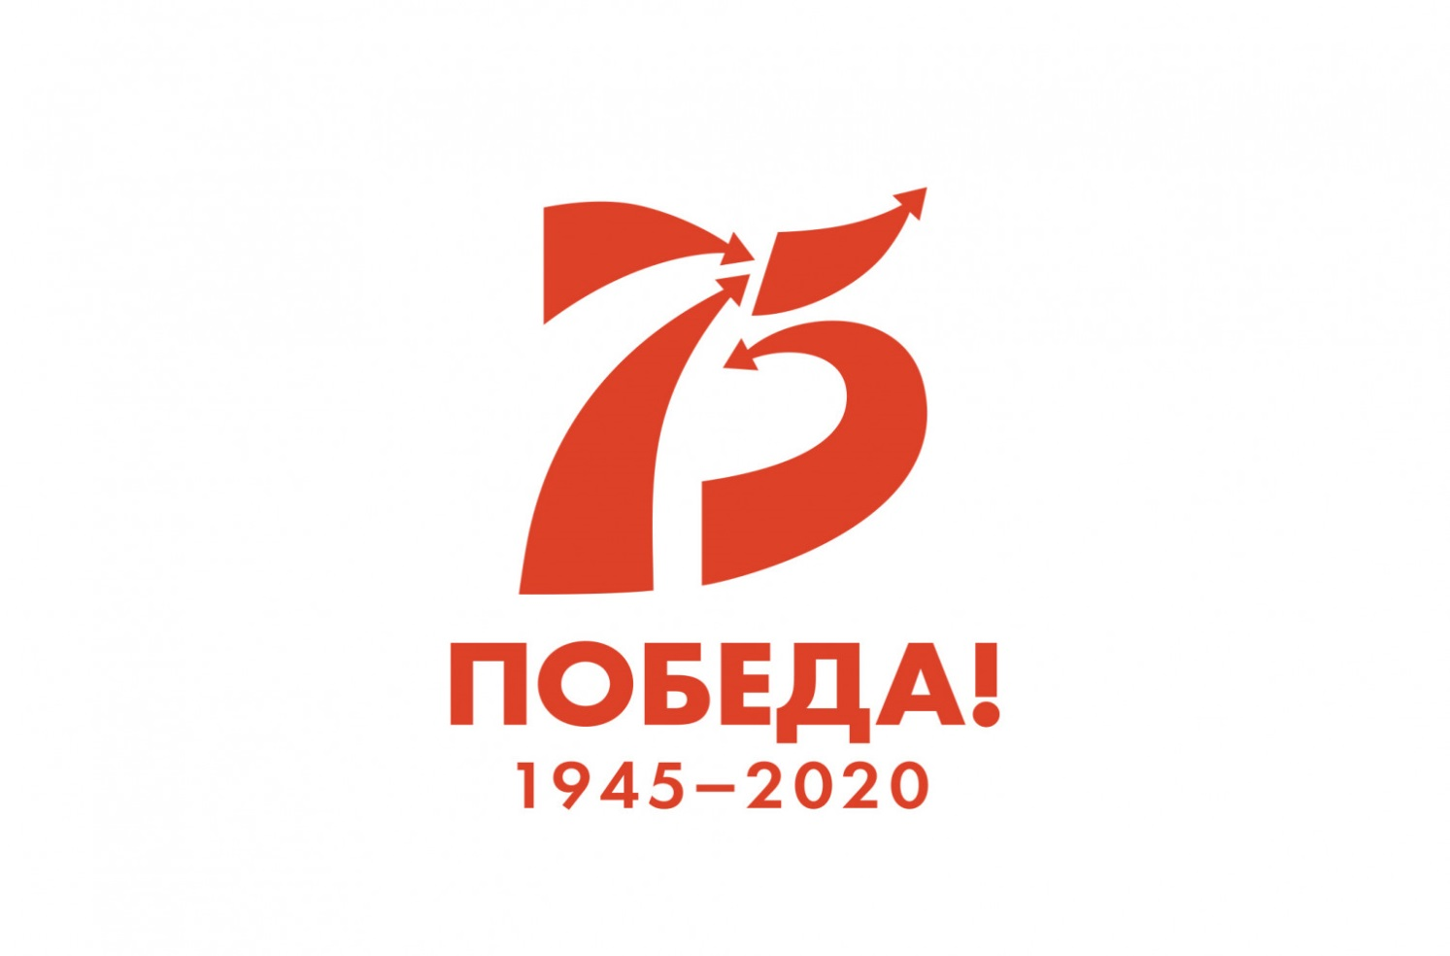

Приложение №3

Информация
о проведенных мероприятиях, посвященных 75-й годовщине Победы
в Великой Отечественной войне 1941-1945 годов

№ | Описание и содержание мероприятия | Дата проведения | Организаторы | Охват учащихся мероприятием | Участие приглашенных ветеранов

Приложение №4
Памятка
по созданию вкладки «Звезда Победы»
на сайте образовательного учреждения в портале «Электронное образование»

1. Вкладка должна называться «Звезда победы»
2. Вкладка включает в себя разделы:
- «Нормативные документы» - Постановление ИКМО г.Казани, приказ Управления образования, план работы отдела образования, учреждения образования по подготовке и проведению мероприятий, посвященных 75-летию Победы;
-«Живая Память» - информация о работе с ветеранами, фотоотчеты, участие в акции «Семейные фотохроники», интервью с ветеранами;
-«Свято помним и храним» - информация об участии в городской акции «Помоги памятникам Отечества, об участии в Вахте Памяти, о проводимых митингах у памятников, обелисков и памятных досок;
-«Поклонимся великим тем годам» - информация об участии в мероприятиях раздела плана или о проведении школьных мероприятий в рамках раздела;
- «История одного экспоната» - информация о музейной работе, об участии в конкурсах данного раздела;
-«Фестиваль Победы» - информация об участии в фестивалях, творческих конкурсах, посвященных 75-летию Победы.

Мониторинг сайтов образовательных учреждений будет проводиться ежемесячно. Первый мониторинг состоится 17 декабря 2019 года.

